『角の大きさ学習器』
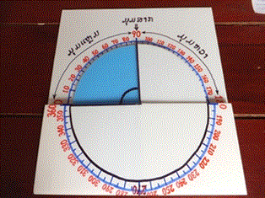
【対象学年】 ３年生

【教材・教具のねらい】
角の概念、角の大きさの感覚を視
覚的に捉えさせる。また、鋭角と鈍
角の境界に直角があることを理解
させる。

【使った材料】
・カラーボード ３枚
（白２枚、水色１枚）
・カラーペン ２色
・ボンド
ポイント！
一つの点から伸びた線と線の間の開き具合が角であることから、点と2本の線を強調する。

【使い方】

①「これは、鋭角ですか？直角ですか？それとも
鈍角ですか？」と児童に繰り返し問い、視覚
的にその違いを捉えさせる。

②「これは何度でしょう？」と児童に繰り返し問い、
角の大きさの感覚を数値と照らし合わせて捉え
させる。慣れてきたら、角の数値を隠して問い、
児童に予想させる。

③「○○度を作りましょう。」と児童に繰り返し出題
し、角の大きさの感覚を数値と照らし合わせて
捉えさせる。慣れてきたら、角の数値を隠して
出題し、児童に角を作らせる。

④色々なものの角度を予想させ、「角の大きさ学習器」
に当てはめて確かめる。はじめは直角（90度）
のものから出題するとよい。
